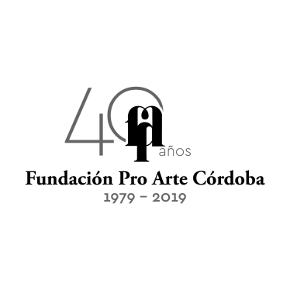
Ciclo de Conciertos de Abono 2019 – Teatro del Libertador

“Irina Dichkovskaya”, piano
Orquesta Sinfónica de Córdoba
Director: Guillermo Becerra

Viernes 15 de Noviembre - 21h.

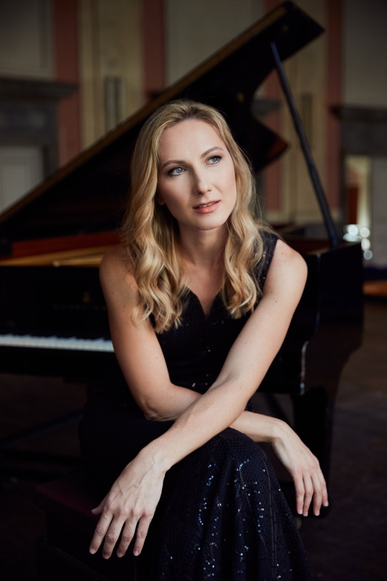

La Fundación Pro Arte Córdoba cierra su Ciclo de Conciertos de Abono 2019, 40° Aniversario, con la pianista rusa IRINA DICHKOVSKAYA junto a la Orquesta Sinfónica de Córdoba interpretando de Rachmaninoff, el concierto N°2 para piano y orquesta en do menor, op.18. Y completando el magnífico programa dos obras también de compositores Rusos: de Alexandr Borodin, En las estepas del Asia central y de Piotr I. Tchaikovsky, Sinfonía N°4 en fa menor, op. 36.

Un concierto imperdible para finalizar un ciclo de conciertos de abono memorable.
El viernes 15 de Noviembre a las 21h. en el restaurado Teatro del Libertador.

Las entradas se encuentran a la venta en la boletería del Teatro y en Autoentrada y sus valores son: Platea $600, Cazuela $400, Tertulia $300, Paraíso $200, Palco $2.400 y Silla a palco $600

Con Tarjetas Bancor hasta 3 cuotas sin interés. Tarjetas Naranja Plan Z y Visa 1 solo pago.

IRINA DICHKOVSKAYA, pianista rusa
Desde los doce años de edad brinda presentaciones como solista en diferentes países como Alemania, Polonia, Inglaterra, Lituania, Francia, Italia y EEUU. Dentro de la lista de las salas donde ha tocado esta Walt Disney Hall en Los Angeles, las mejores salas de Rusia como la de la Filarmónica de San Petersburgo, Capella de San Petersburgo, Conservatorio de San Petersburgo y la sala del Conservatorio de Moscú, y las mejores salas de Argentina como el Auditorio de la Comunidad Amijai, la Usina del Arte, el Teatro Gran Rex, el Auditorio Juan Victoria en San Juan, el Teatro Mitre en San Salvador de Jujuy.
Recientemente ha tenido recitales y clases magistrales organizados por diferentes organizaciones como la Fundación ALAPP , la Comunidad Amijai , Fundación Pro Arte Córdoba, el Mozarteum Argentino en Buenos Aires y en sus filiales de Salta, San Juan, Tandil, Olavarría, Jujuy, Neuquen en colaboración con Asociación Armonicus y para el Gobierno de la Ciudad de Buenos Aires. Destacándose el inicio de la temporada 2012 del Mozarteum Argentino Filial Salta, el inicio del Ciclo de Música de Cámara en la Usina del Arte y Música para orquesta y grandes obras corales en la Usina del Arte en Buenos Aires y con recitales en XXXII Rachmaninov Internacional Festival en Rusia y VI Festival Nacional e Internacional de Pianistas, Mar del Plata. Participaba como presidente de jurado en 2do Concurso Nacional de Piano “Festival de Pianistas” en Mar del Plata 2014 y 3er Concurso Nacional de Piano “Festival de Pianistas” en Buenos Aires 2015.
Tuvo oportunidad de tocar con diferentes orquestas como Orquesta del Conservatorio de San Petersburgo, Orquesta Sinfónica Académica de San Petersburgo, Orquesta Académica de Buenos Aires, etc. Junto con los maestros Aleksander Titov, Valentin Nesterov, Ilya Derbilov, Carlos Calleja. Además Ha participado en diferentes programas de radio y televisión de Rusia y Argentina.
Es graduada del Liceo Especial de Música y del Conservatorio Estatal de San Petersburgo donde realizó también curso de postgrado.
Ha sido laureada en numerosos competiciones internacionales de piano, entre las cuales se encuentran:
Festival Internacional de piano para jóvenes pianistas Rachmaninoff, (Rusia 1993, Primer puesto).
Concurso internacional para jóvenes pianistas de Ettlingen (Alemania, 1996 - Förderprize )
Concurso de piano de Londres ( Reino Unido, 1998 – Segundo puesto)
Concurso internacional de piano “Música sin límites” (Lituania, 2002 – Gran Prix)
Concurso internacional de pianistas y conjuntos de fortepianos dedicado a Tchaikovsky en Moscú, (Rusia, 2005 – Primer puesto)
Ganadora del concurso de subvenciones para estudiantes posgraduados y especialistas jóvenes “Musas de San Petersburgo” (Rusia, 2002)
Ganadora del concurso de la fundación Glazunov (Alemania, 2003).
Otorgamiento de beca del concurso de Fundación Publica “Arte ruso de interpretación” (Moscu, 2003)
12º Concurso internacional de piano d´Ile de France de Maisons-Laffitte (Francia, 2010 – Segundo puesto)
5º Concurso internacional de piano Euterpe (Italia, Corato, 2011 – Segundo puesto)

